**Настройте аутентификацию OSPF MD5**

**Шаг 1: Проверьте связь. Все устройства должны успешно отправлять эхо-запросы по всем прочим IP-адресам**

**ping R1**  
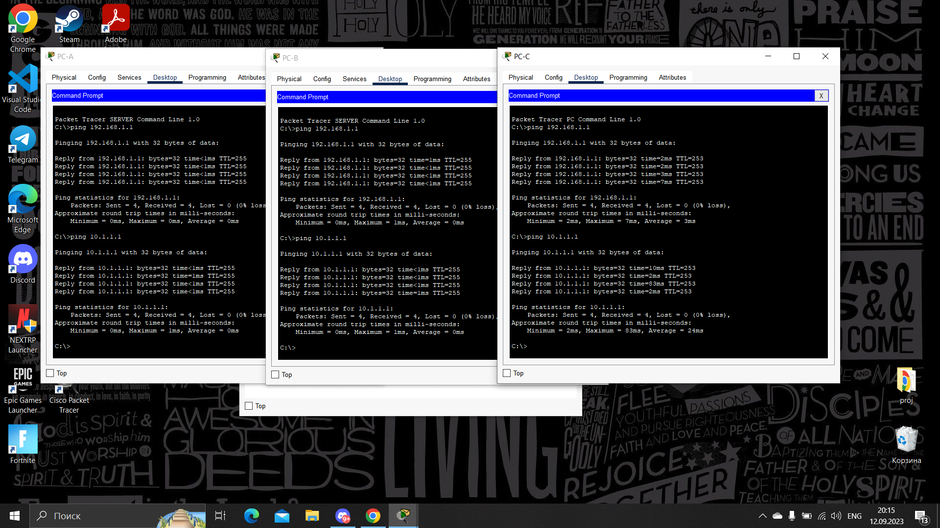  
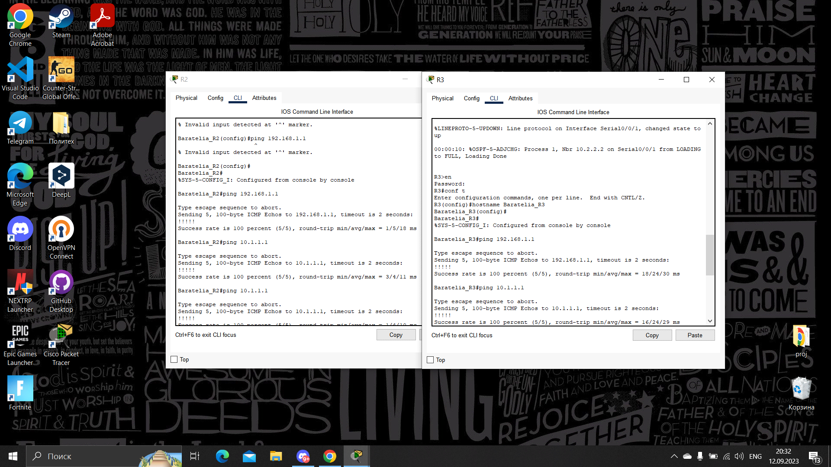  
 **ping R2**  
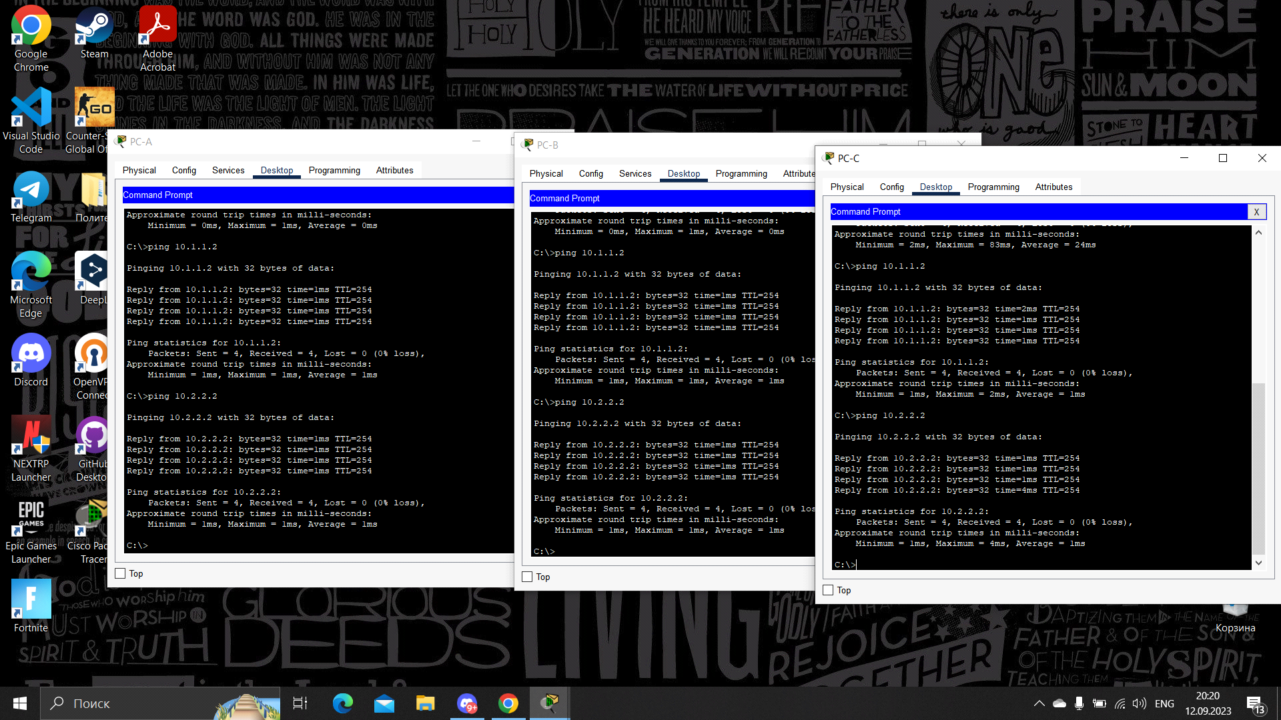  
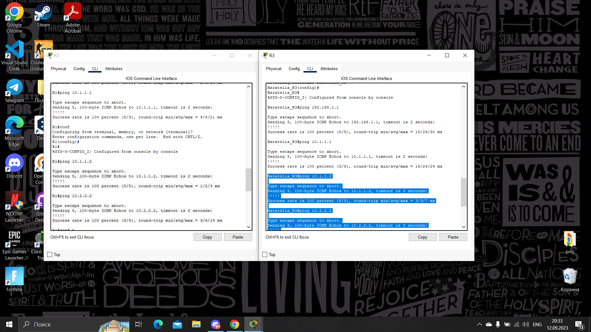  
 **ping R3**  
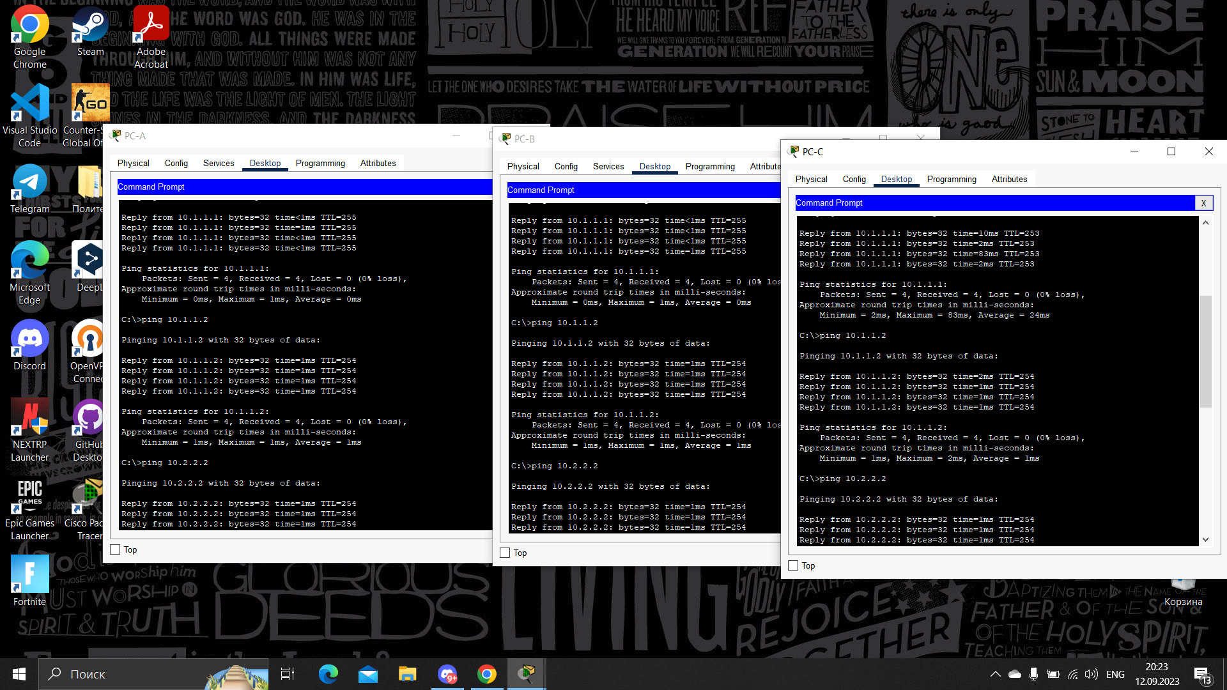  
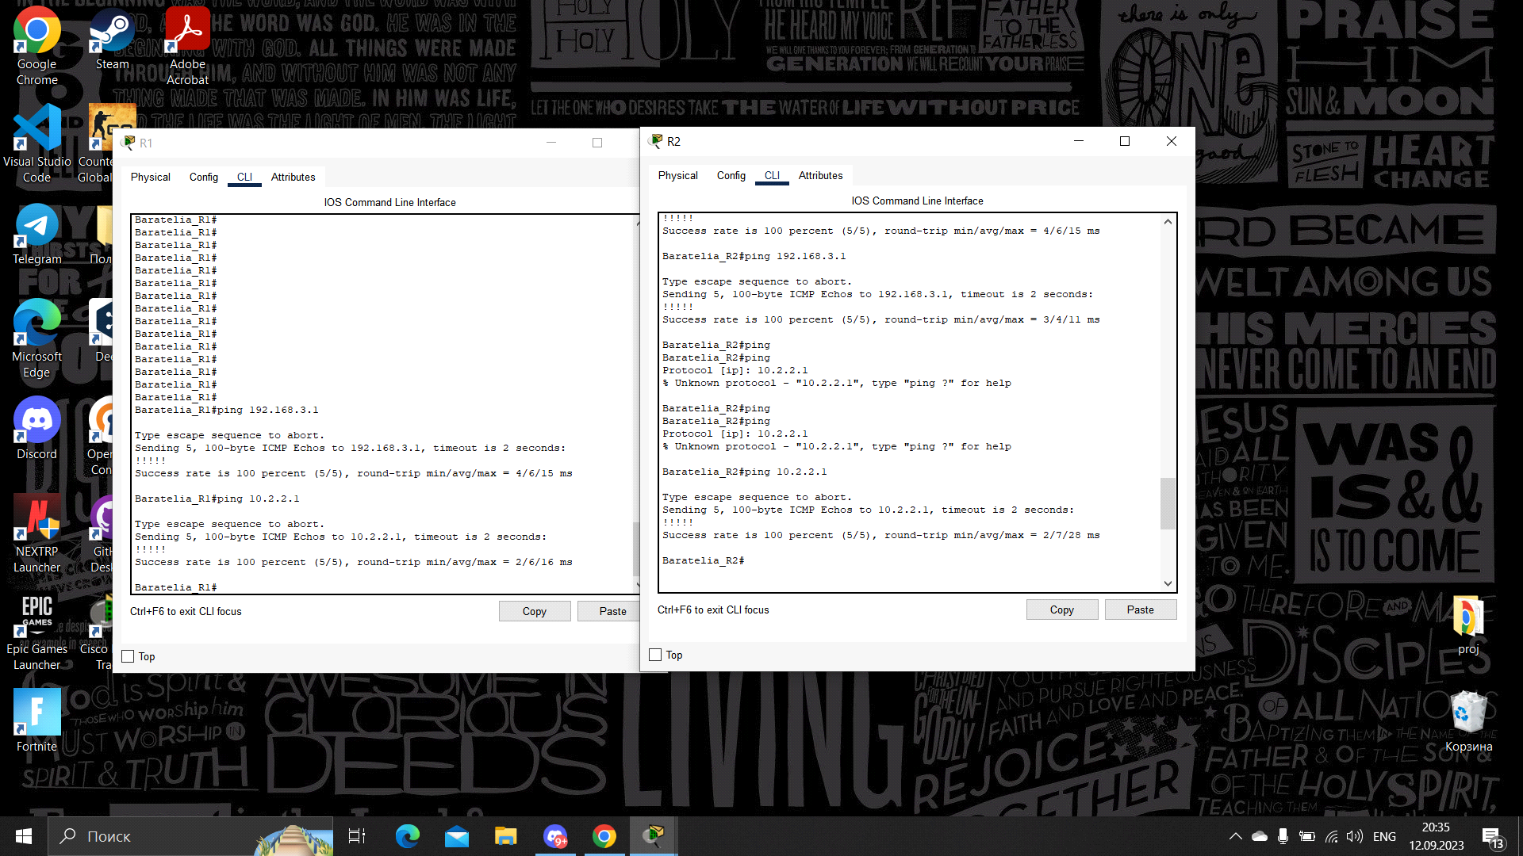  
 **ping PC-A**  
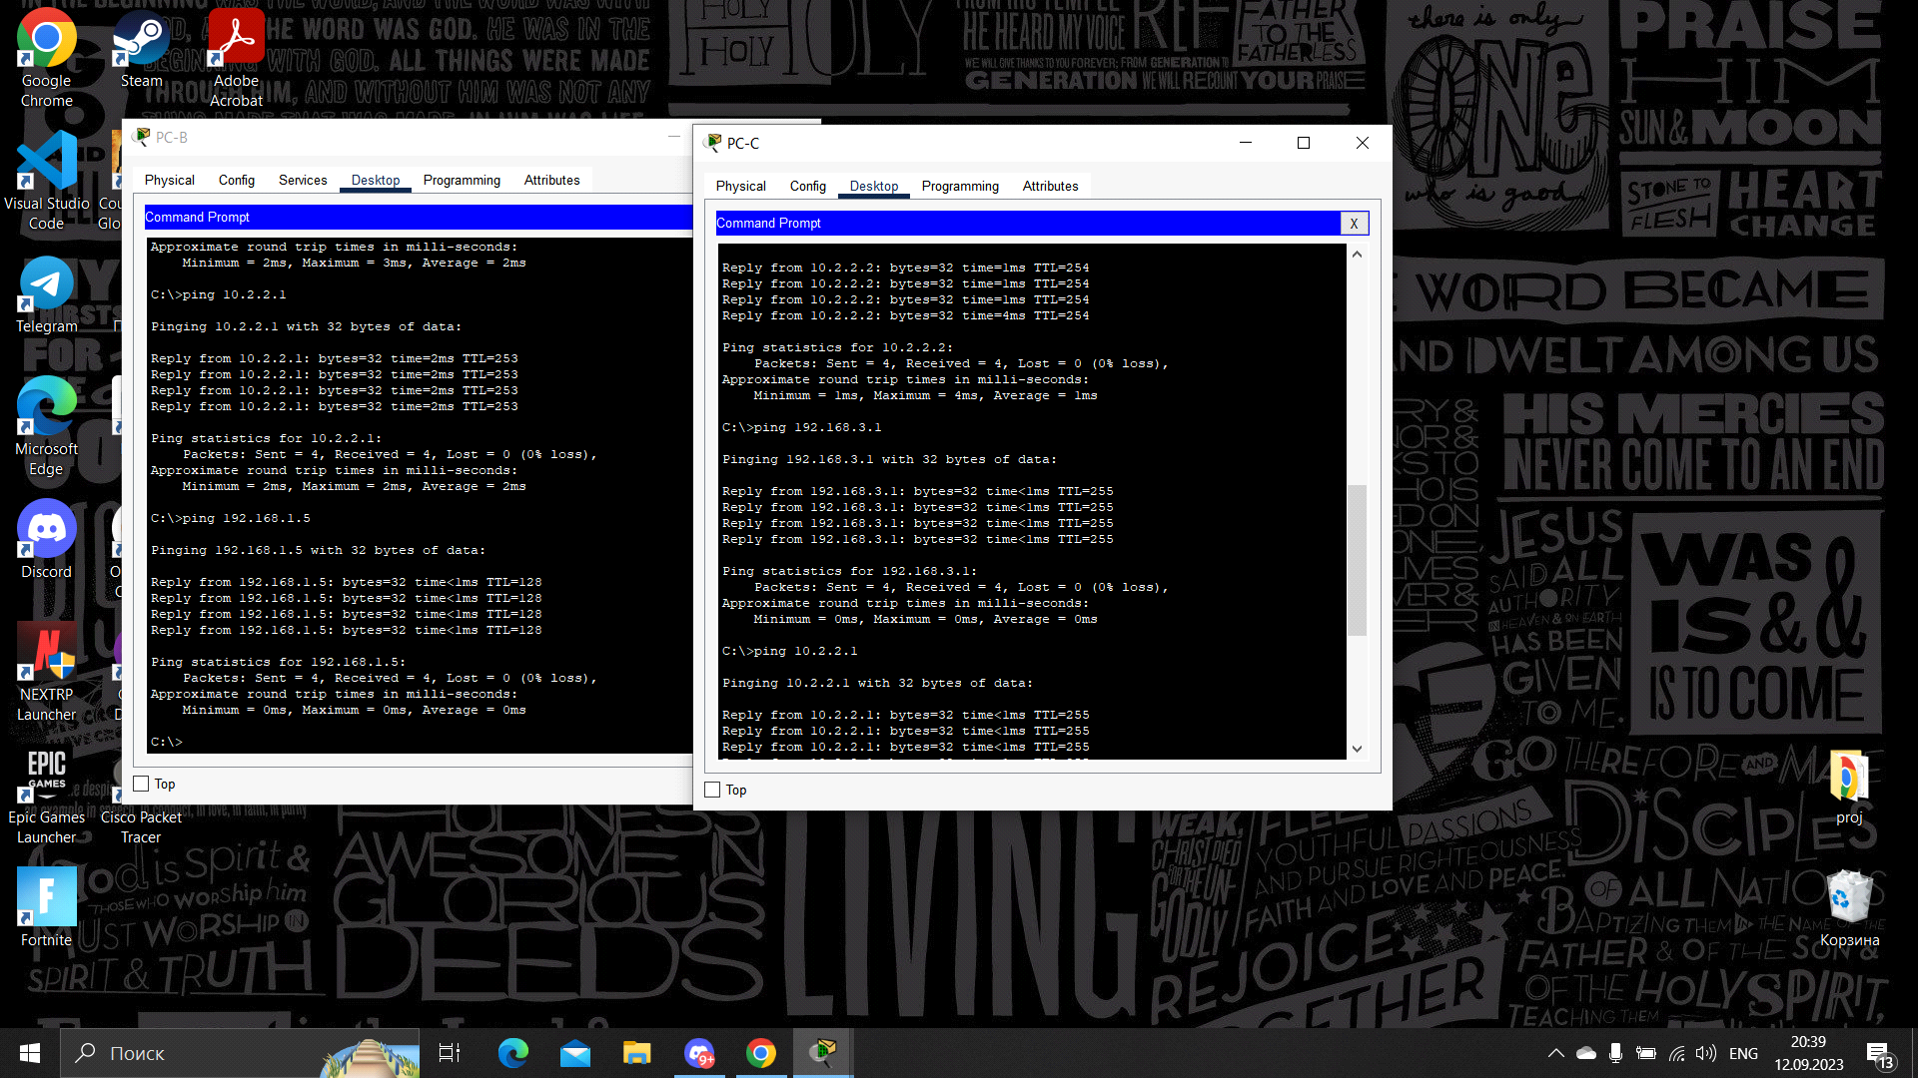  
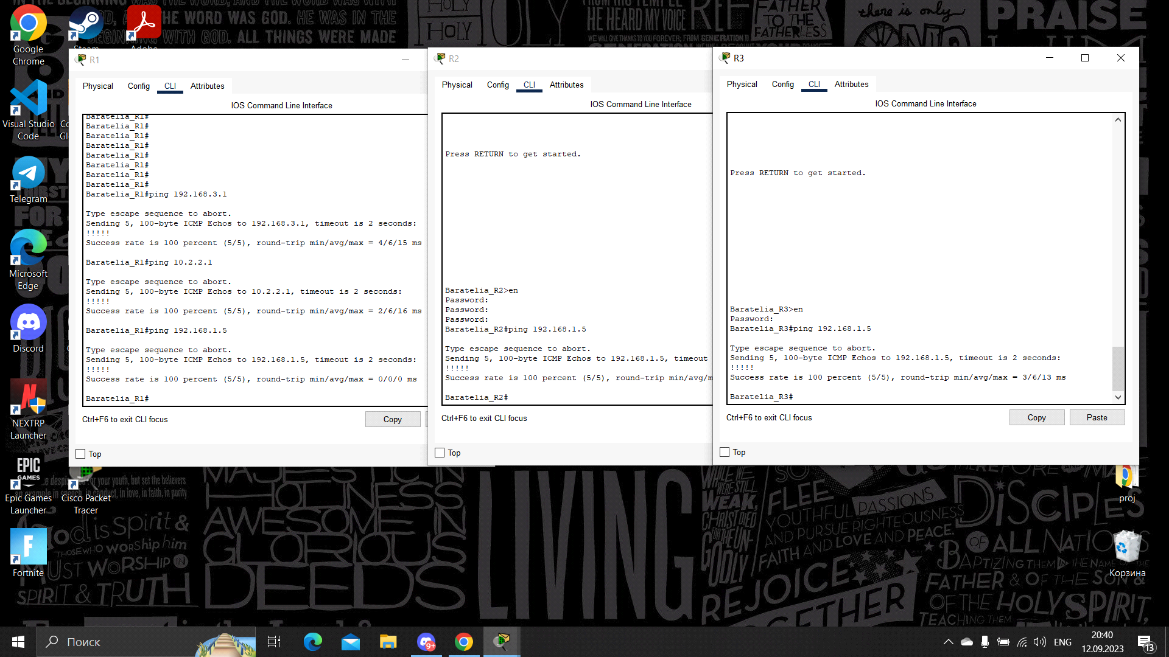  
 **ping PC-B**  
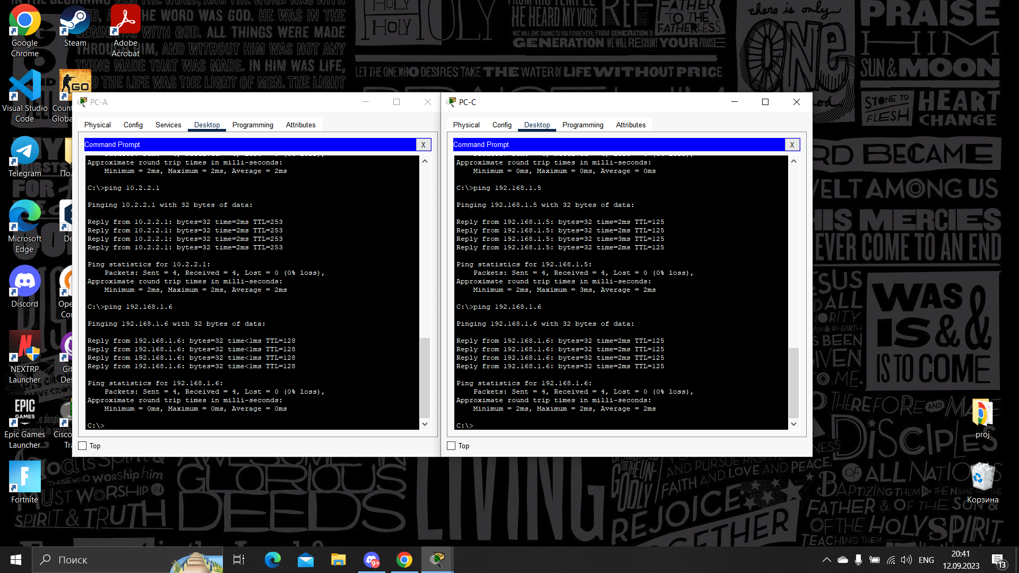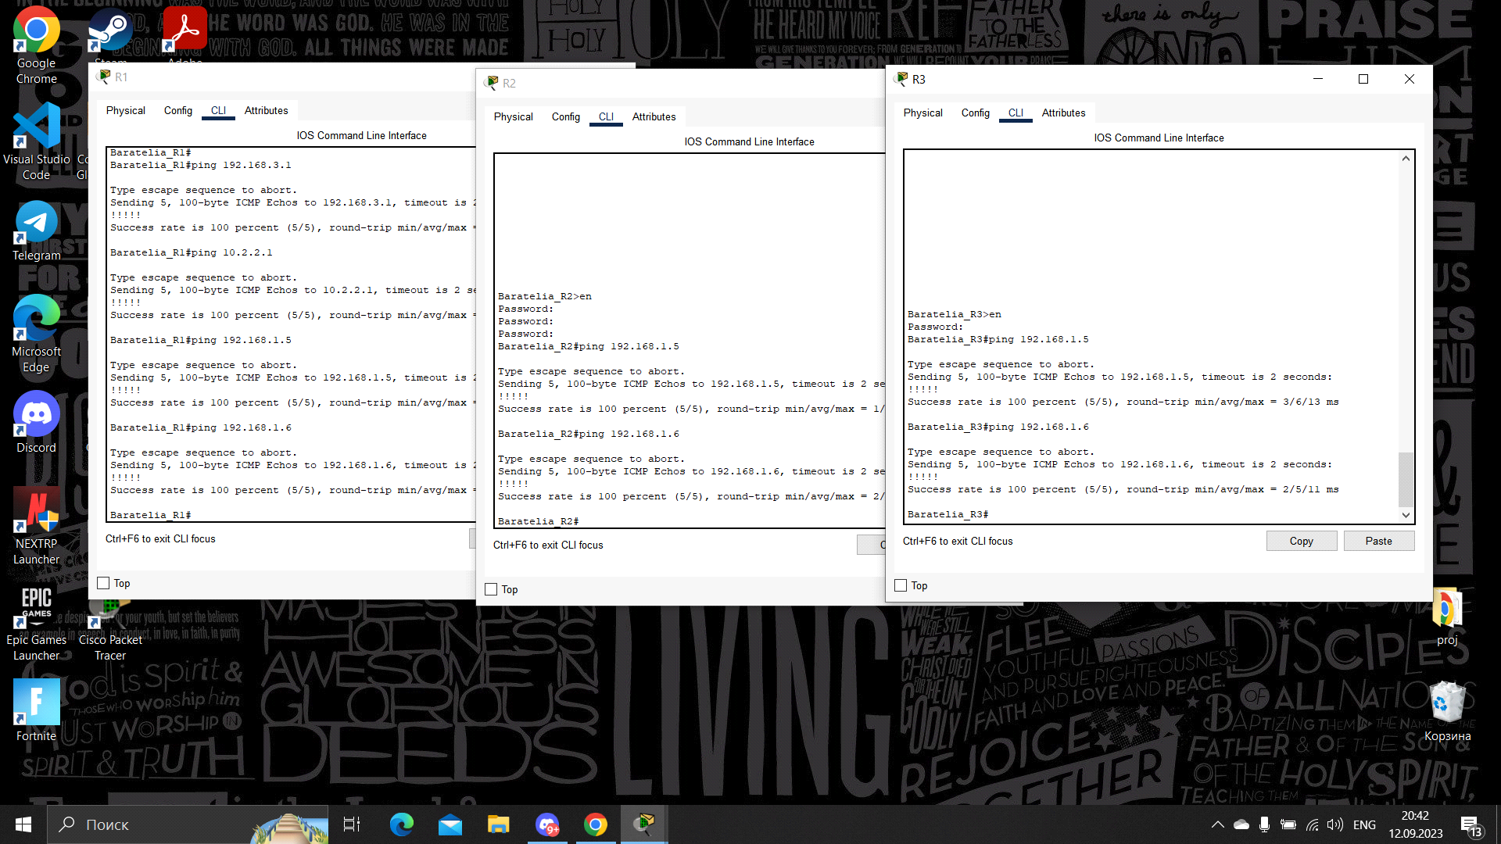  
 **ping PC-С**  
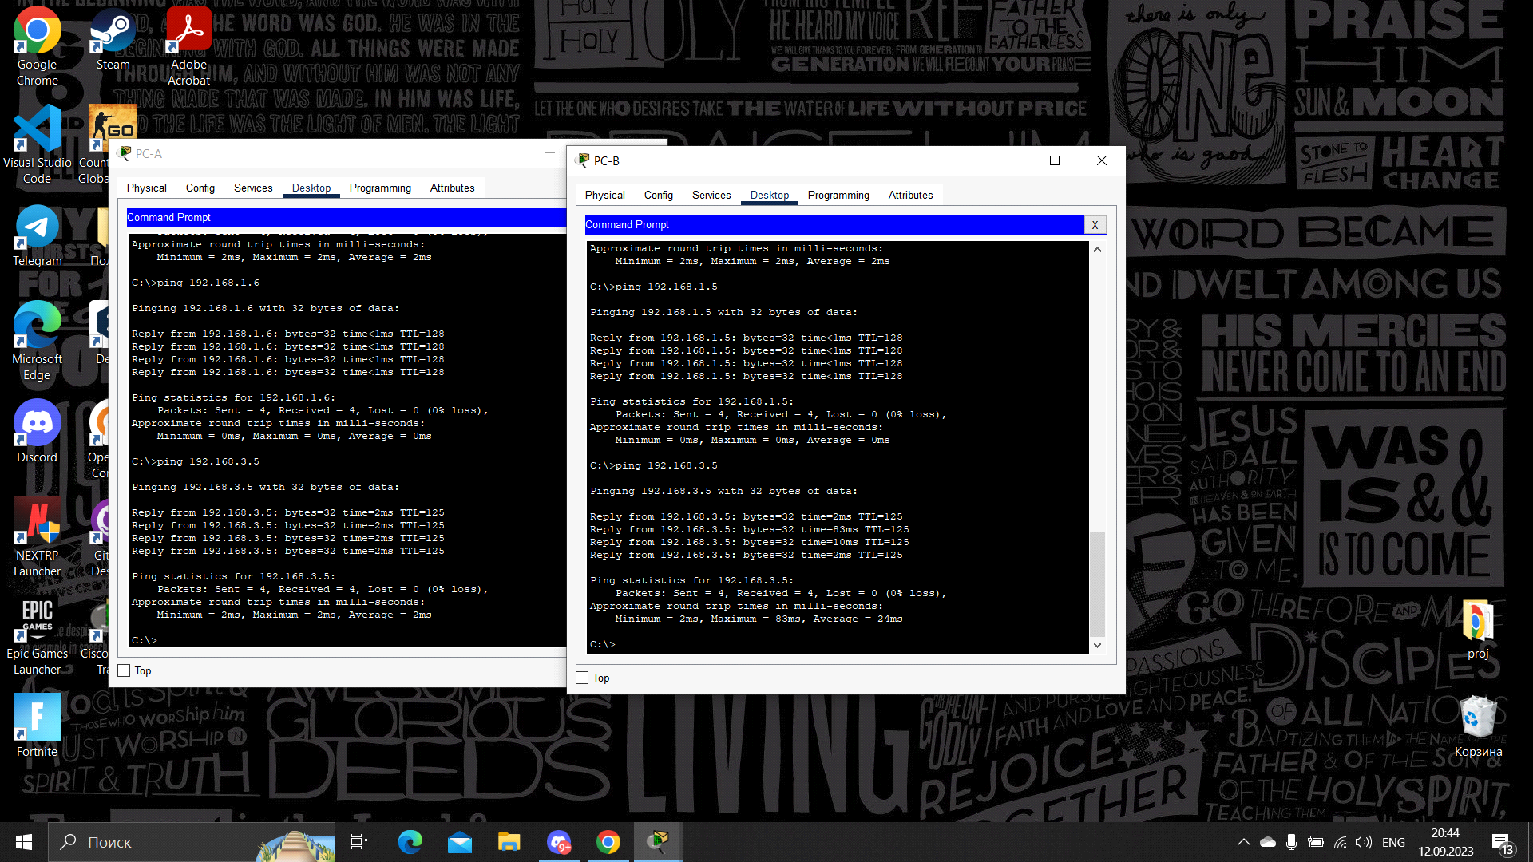  
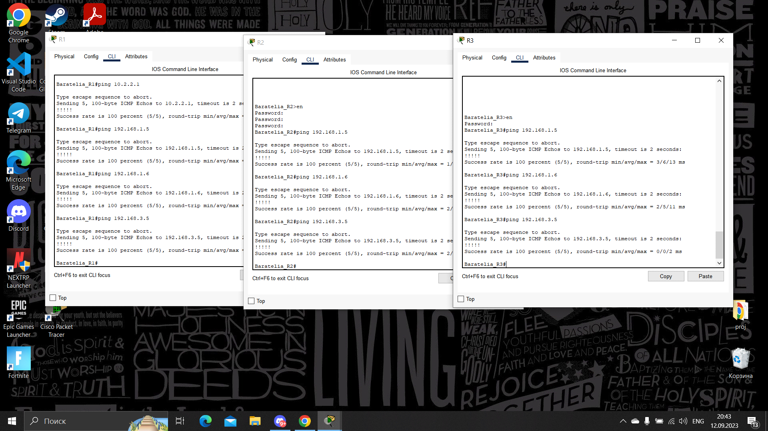  
  
 **Шаг 2: Настройте аутентификацию OSPF MD5 для всех маршрутизаторов в зоне 0.**

router: Это ключевое слово, после которого указывается настраиваемый протокол

ospf: указывает на то, что мы настраиваем OSPF (Open Shortest Path First), который является одним из протоколов маршрутизации.  
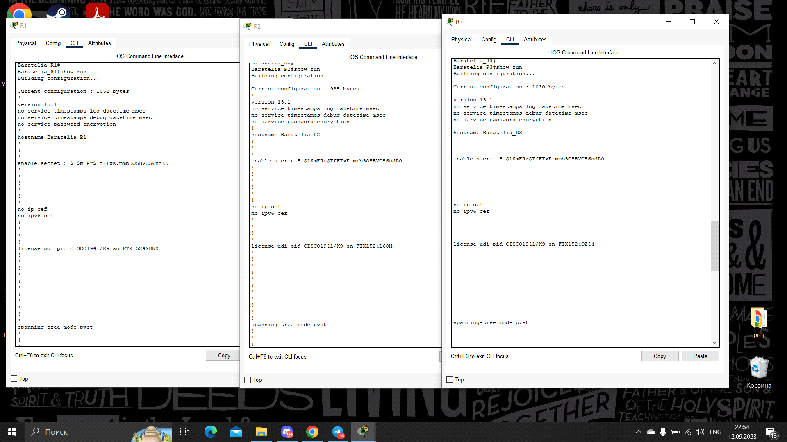  
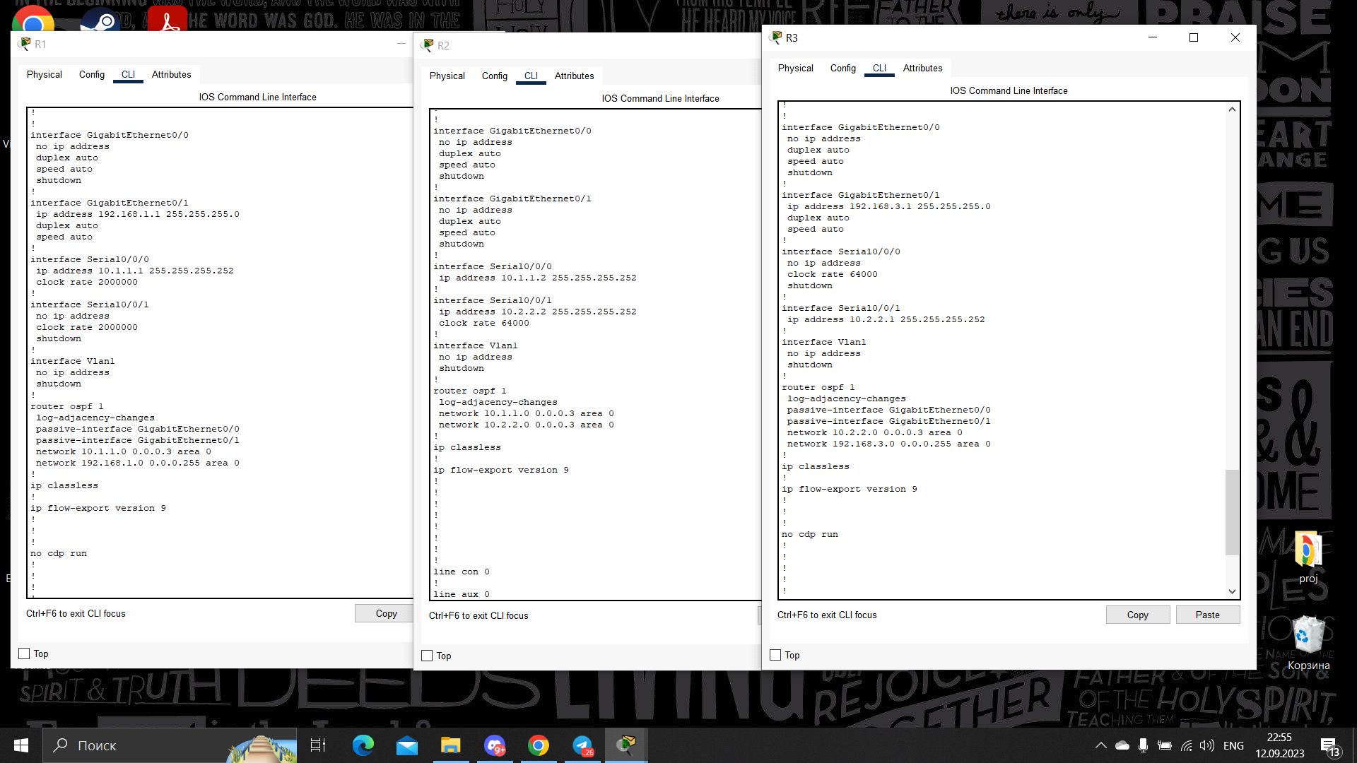  
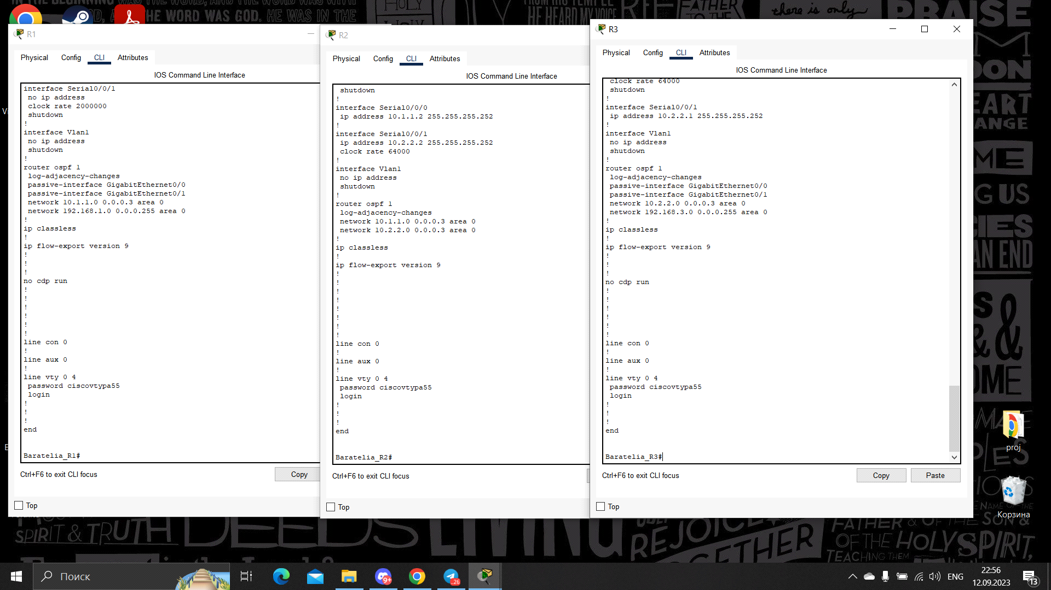  
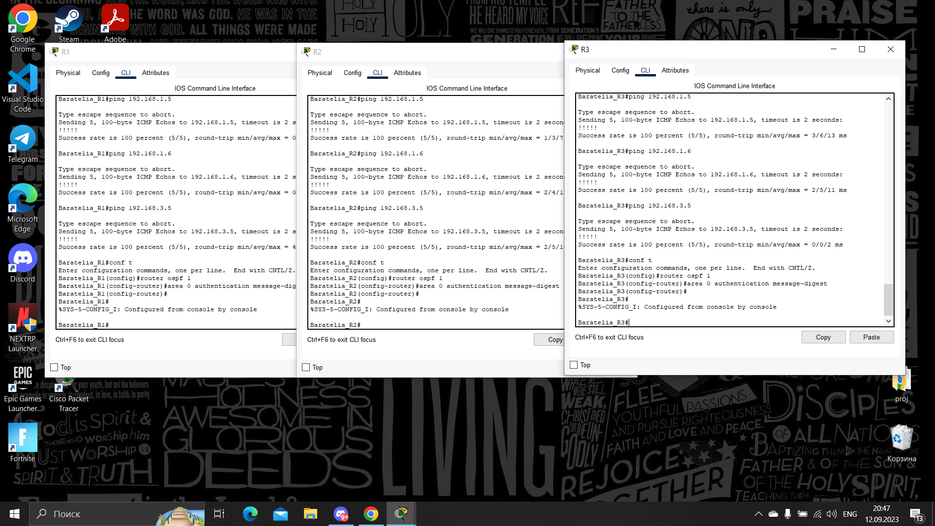  
**Шаг 3: Настройте ключ MD5 для всех маршрутизаторов в зоне 0.**ip ospf message-digest-key 1 md5 MD5pa55 устанавливает ключ аутентификации OSPF с номером 1 и алгоритмом хеширования MD5, используя пароль "MD5pa55". Это обеспечивает дополнительный уровень безопасности при обмене OSPF сообщениями между маршрутизаторами.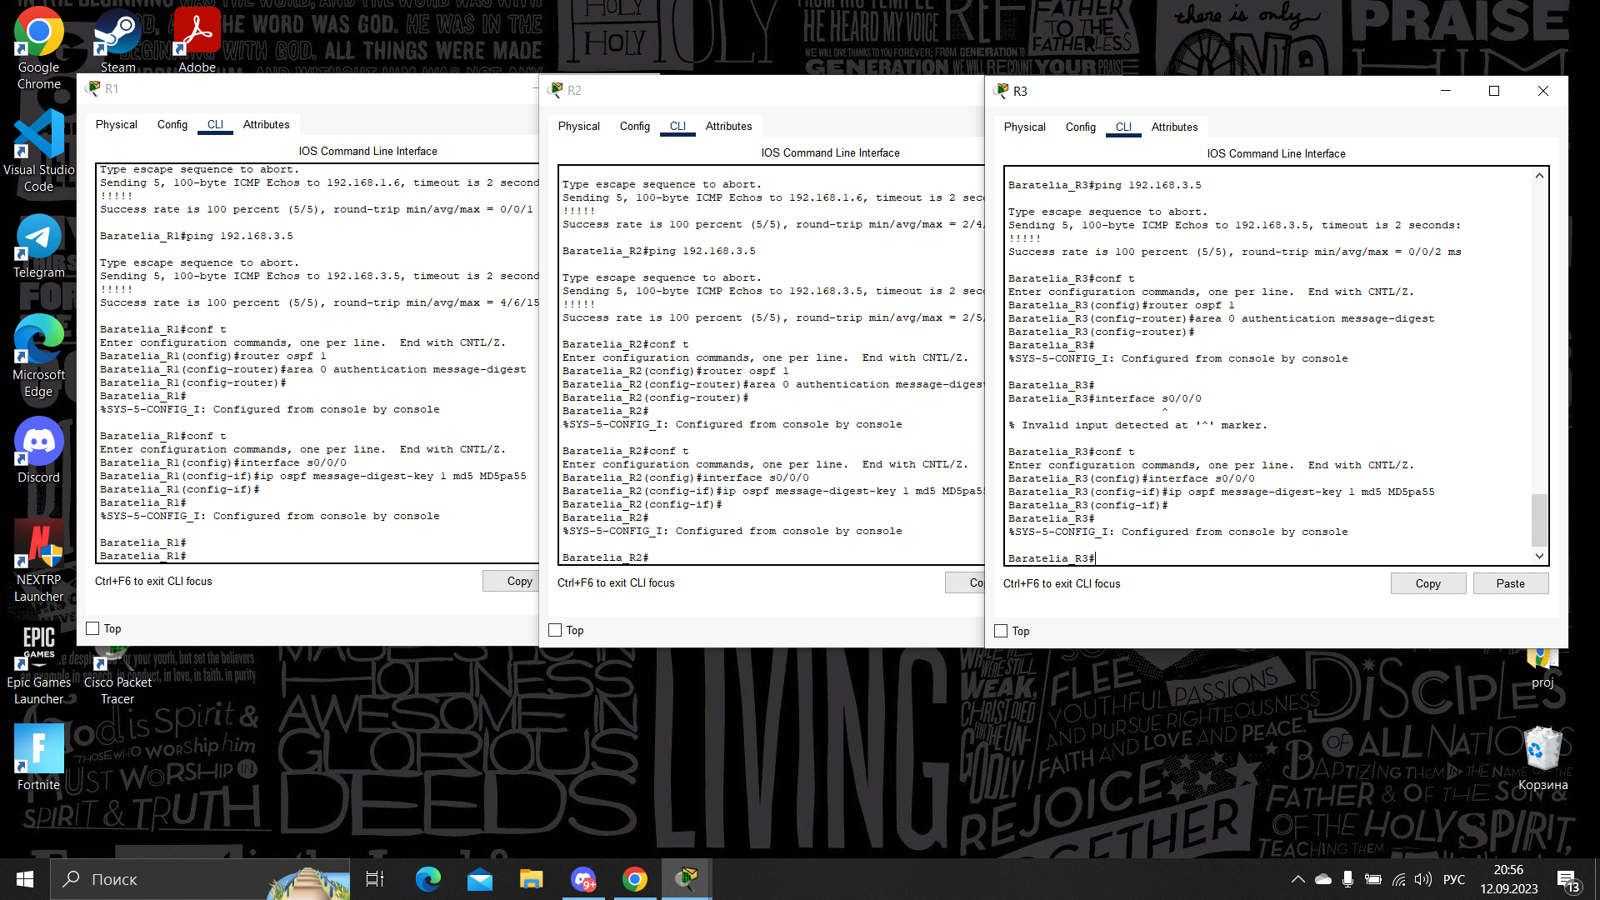 **Шаг 4: Проверьте конфигурации.**

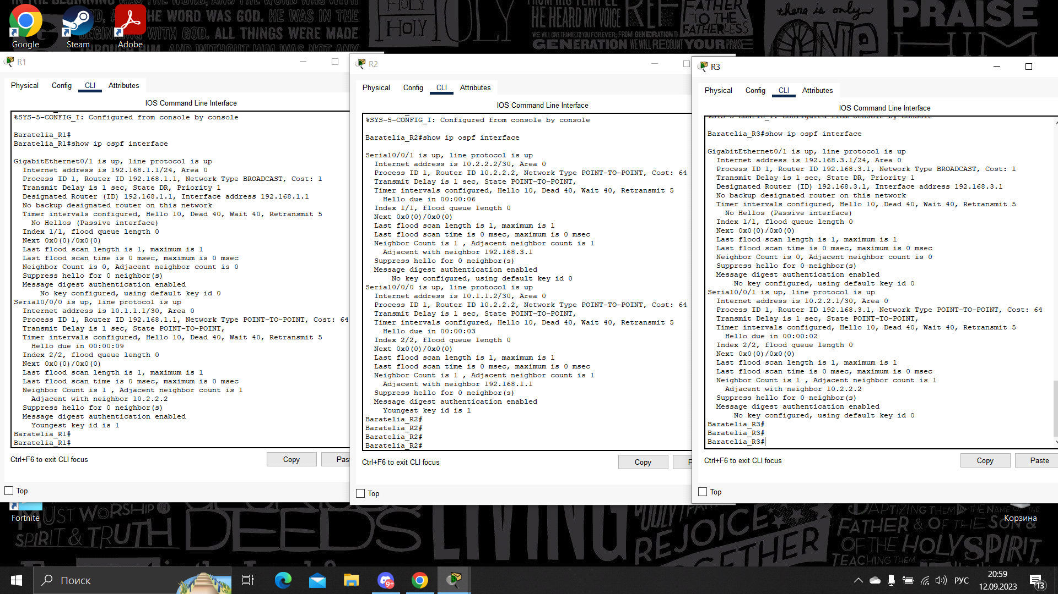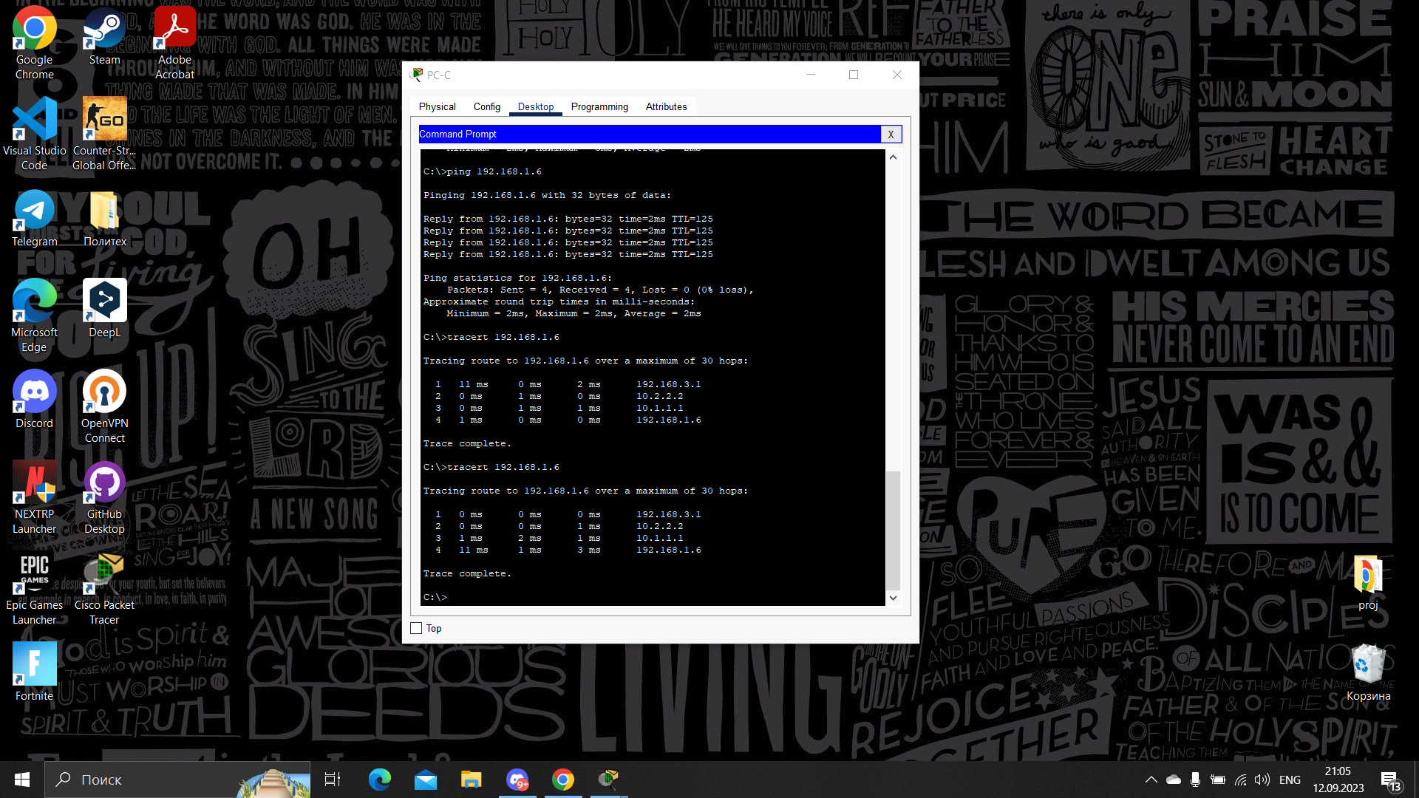

**Часть 2: Настройте NTP  
NTP**-протокол сетевого времени  **Шаг 1: Включите аутентификацию NTP на компьютере PC-A.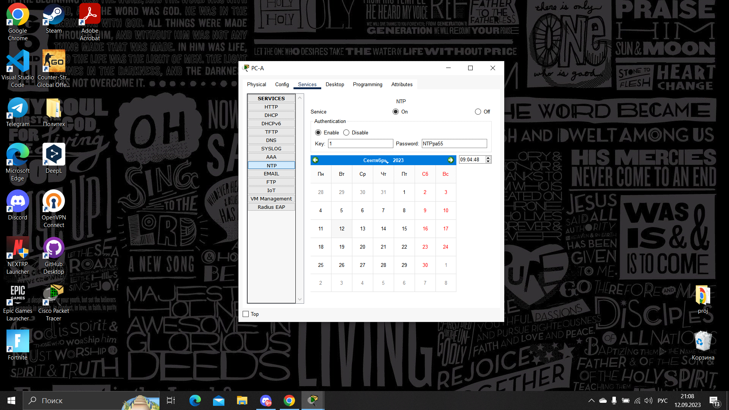 Шаг 2: Настройте маршрутизаторы R1, R2 и R3 как клиентов NTP.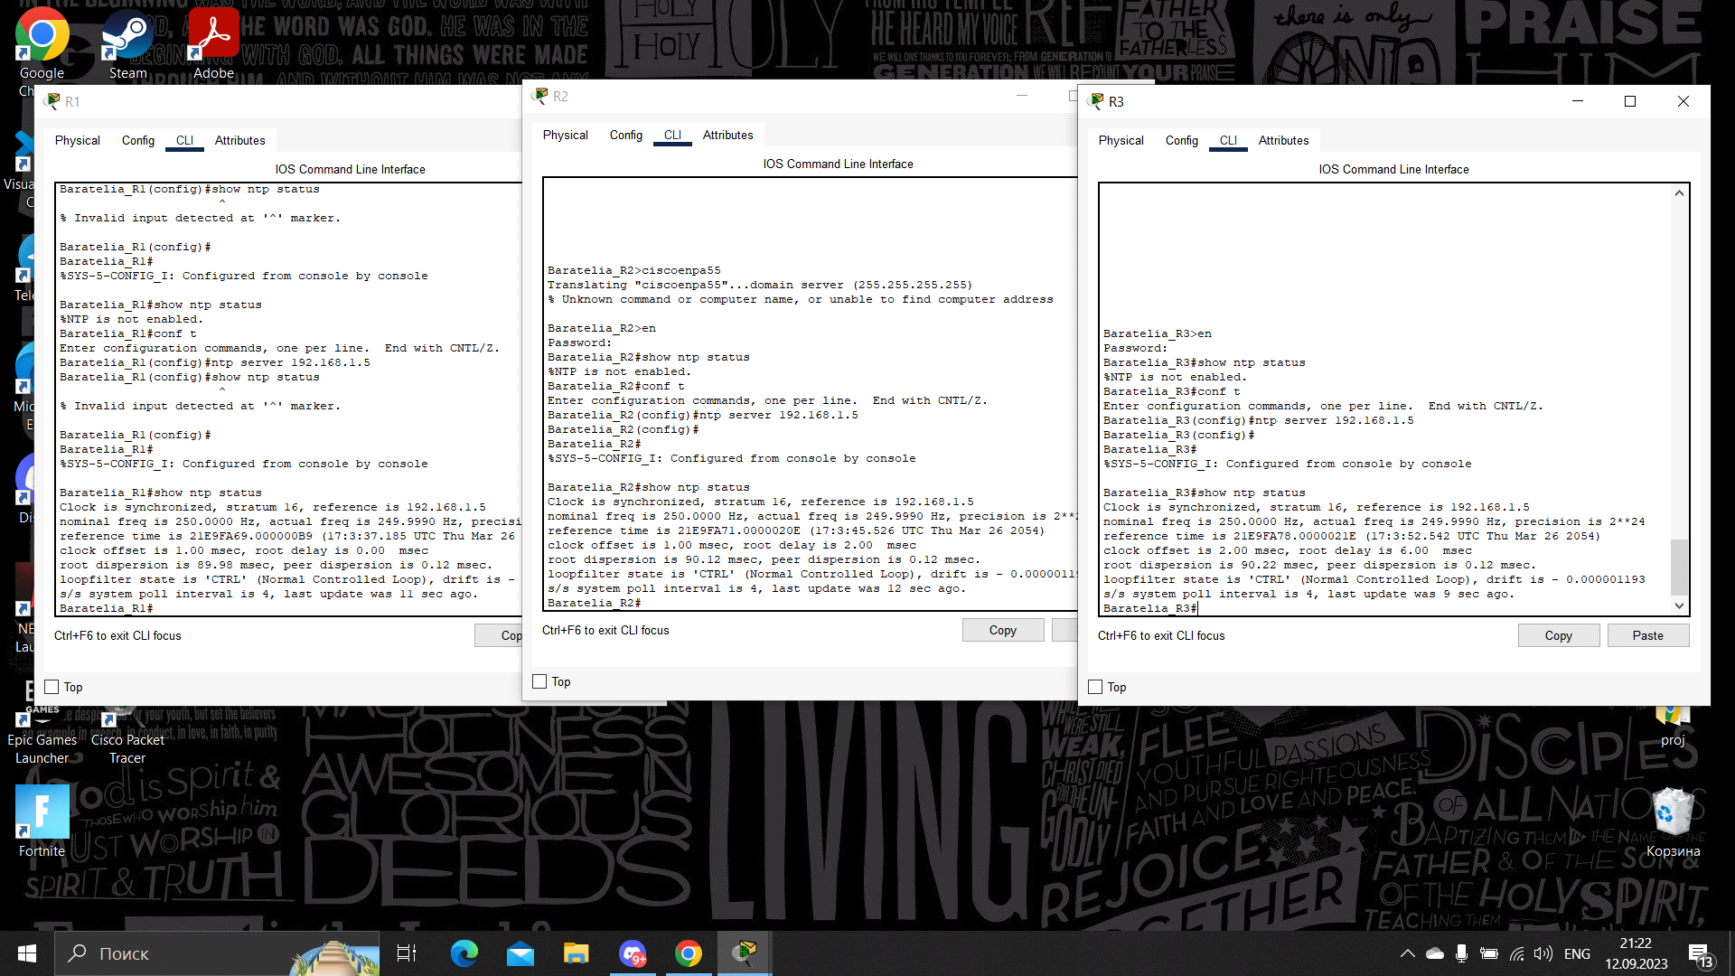 Шаг 3: Настройте маршрутизаторы на обновление аппаратных часов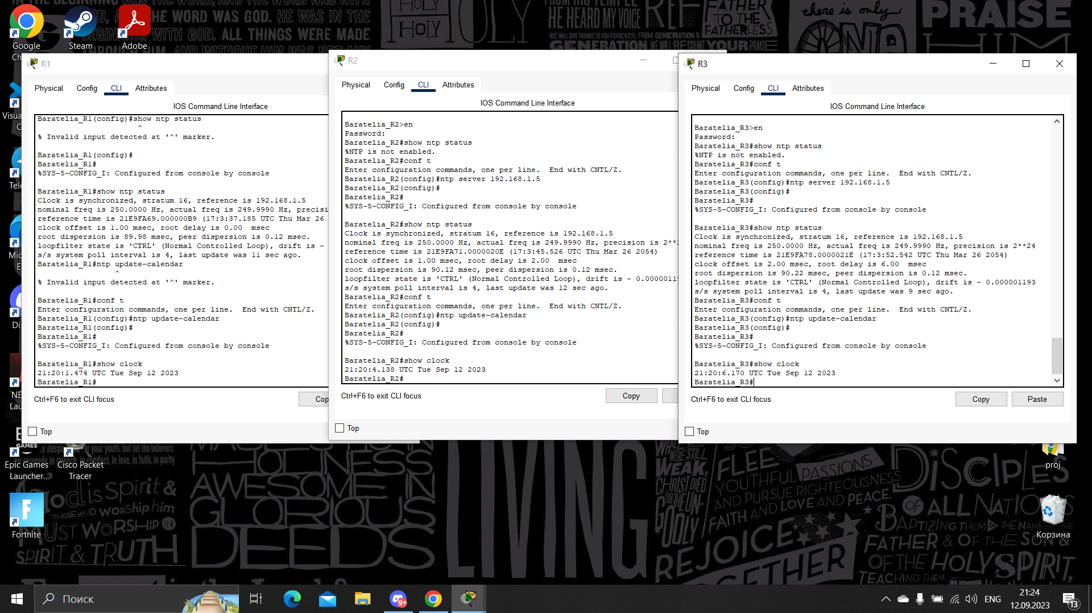 Шаг 4: Настройте маршрутизатор R3 для поддержки подключений SSH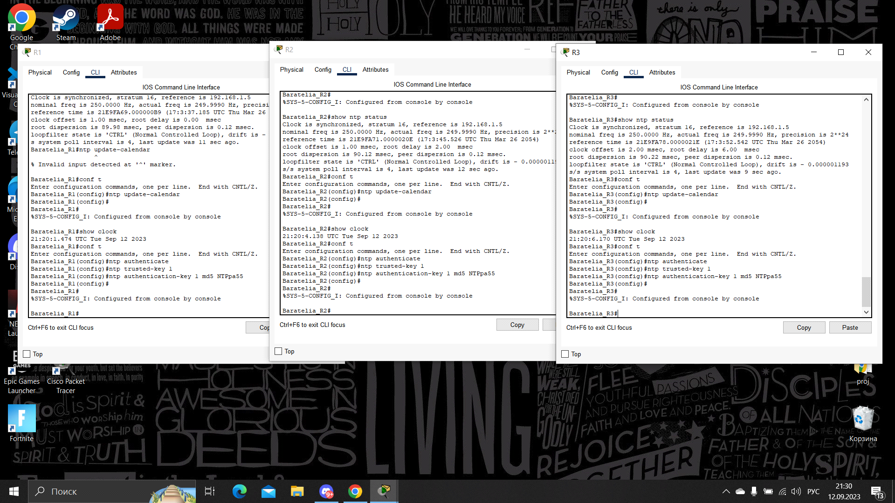 Шаг 5: Настройте маршрутизаторы на создание временных меток для сообщений журналов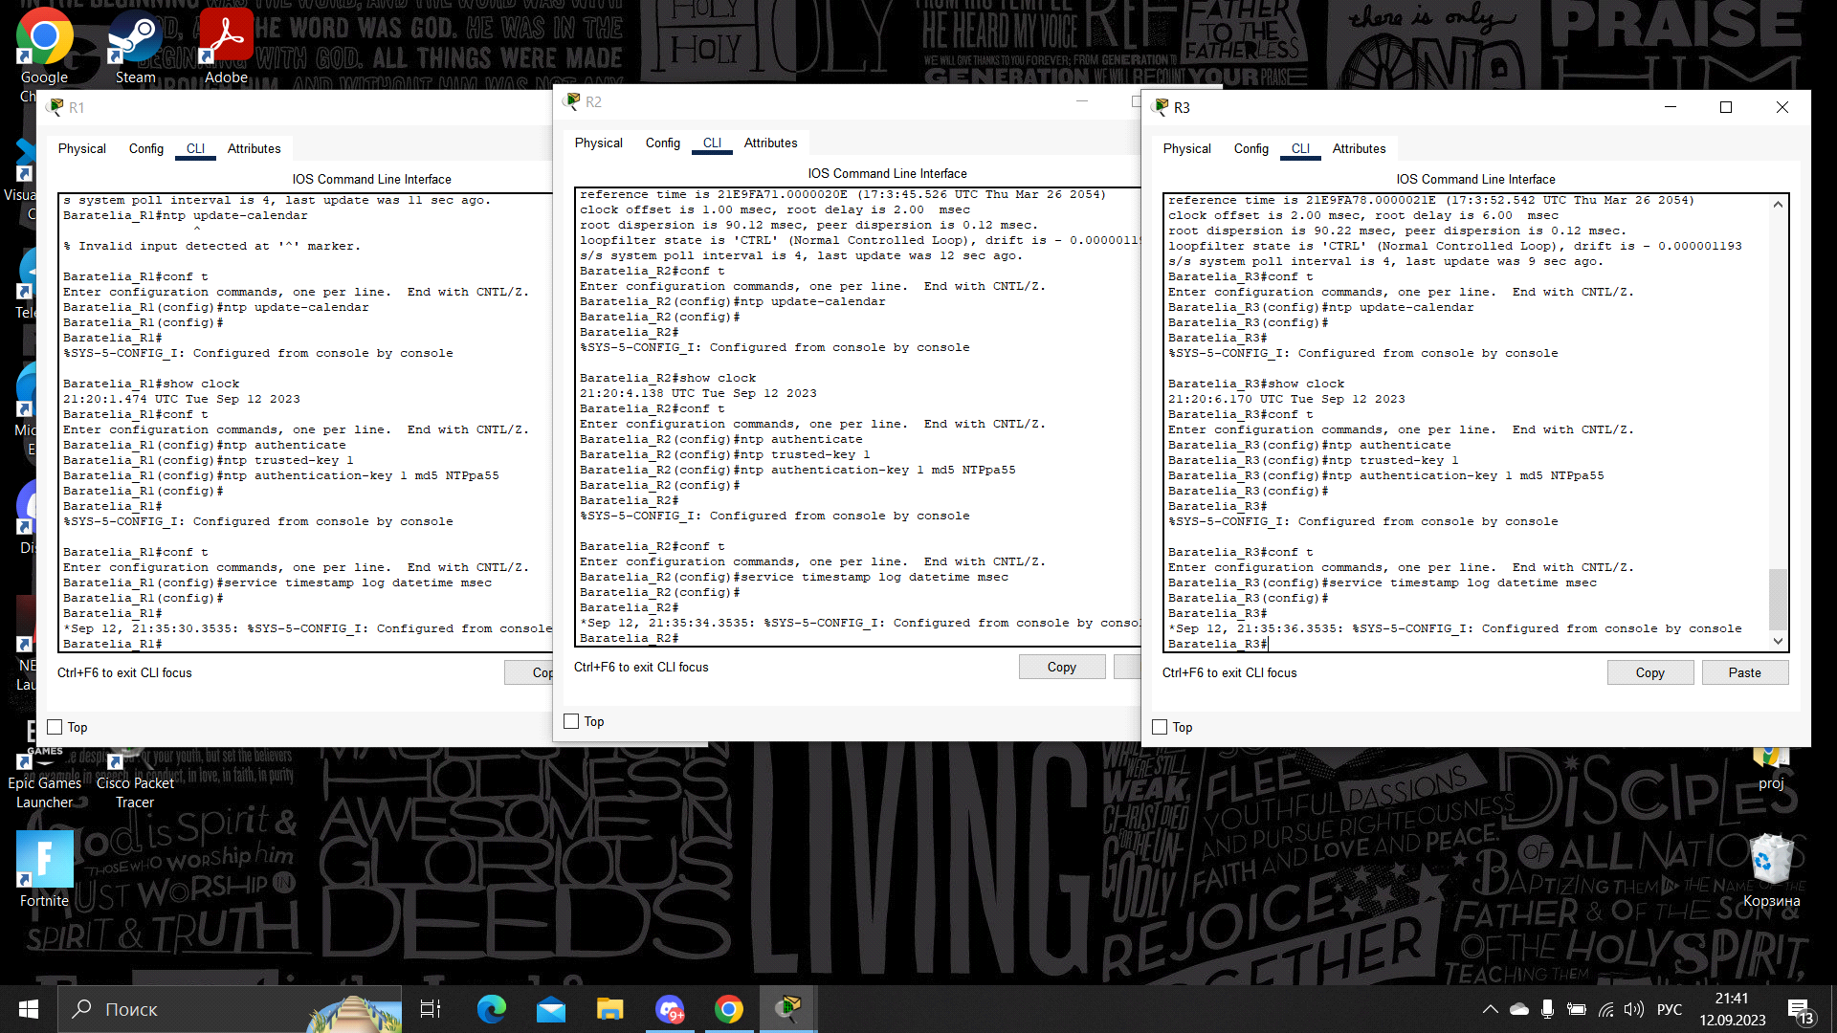 Часть 3: Настройте маршрутизаторы на регистрацию сообщений на сервере Syslog**

**Шаг 1: Настройте маршрутизаторы для определения удаленного хоста (сервера Syslog), который будет получать регистрируемые сообщения.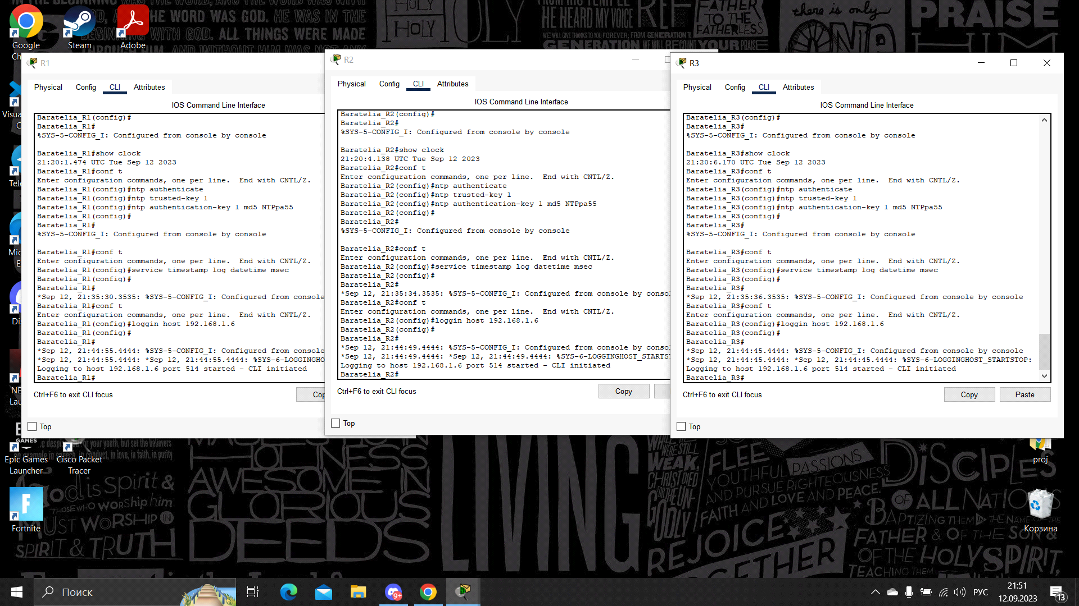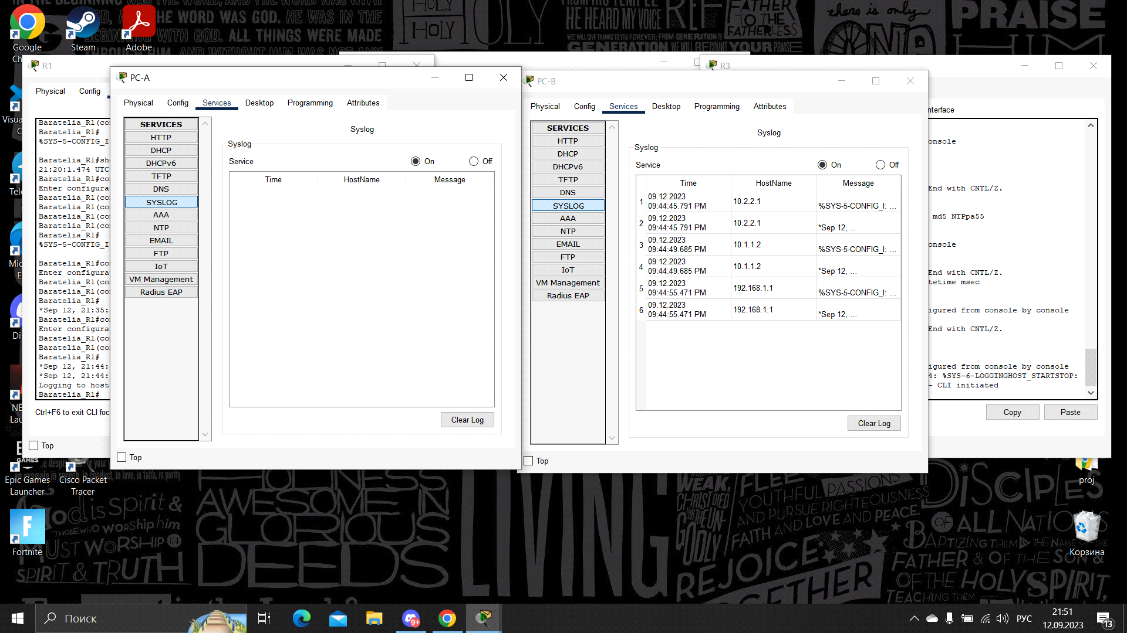 Шаг 2: Проверьте конфигурацию ведения журналов.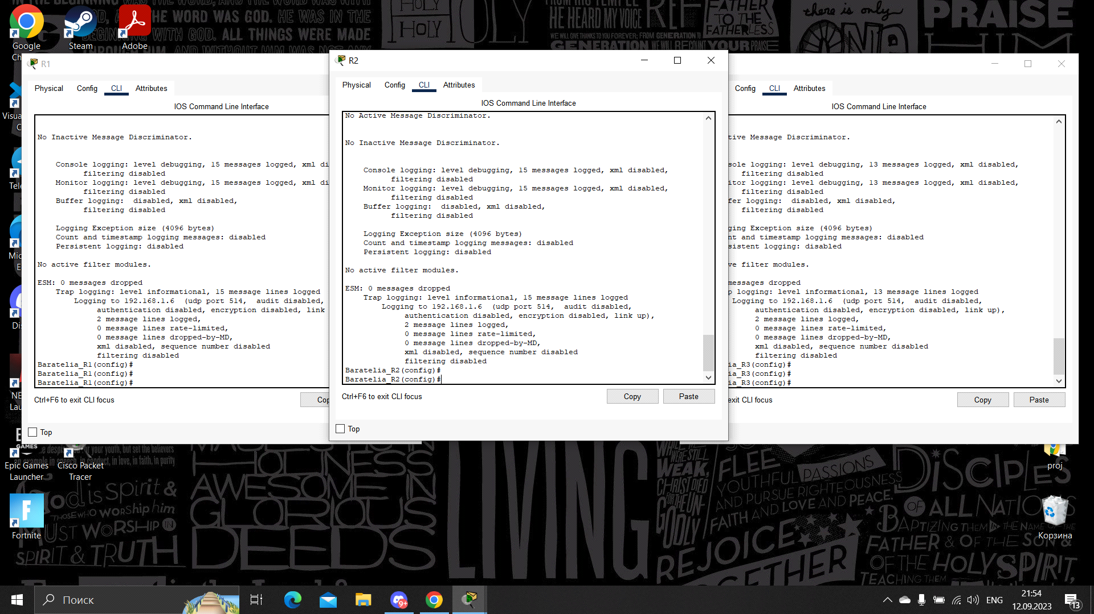 Шаг 3: Изучите журналы сервера Syslog Server.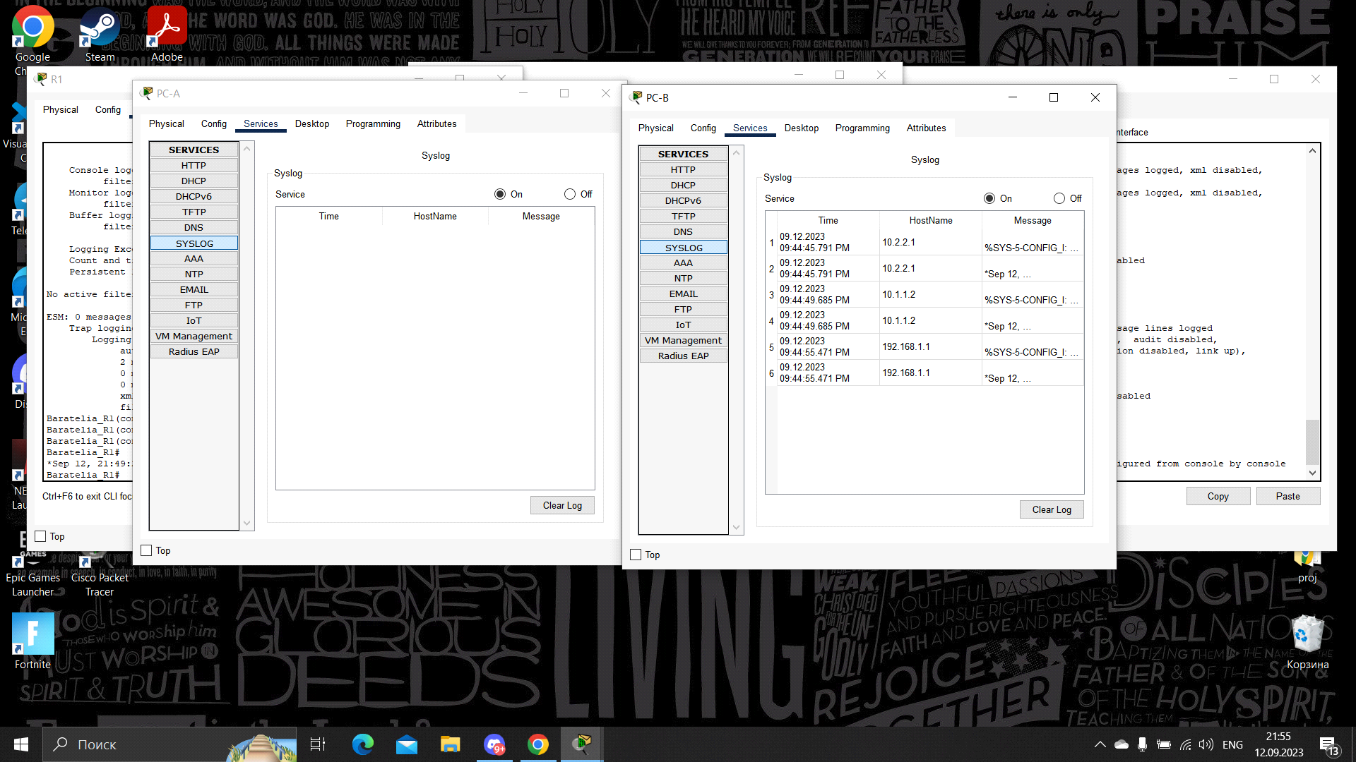 Часть 4: Настройте маршрутизатор R3 для поддержки подключений SSH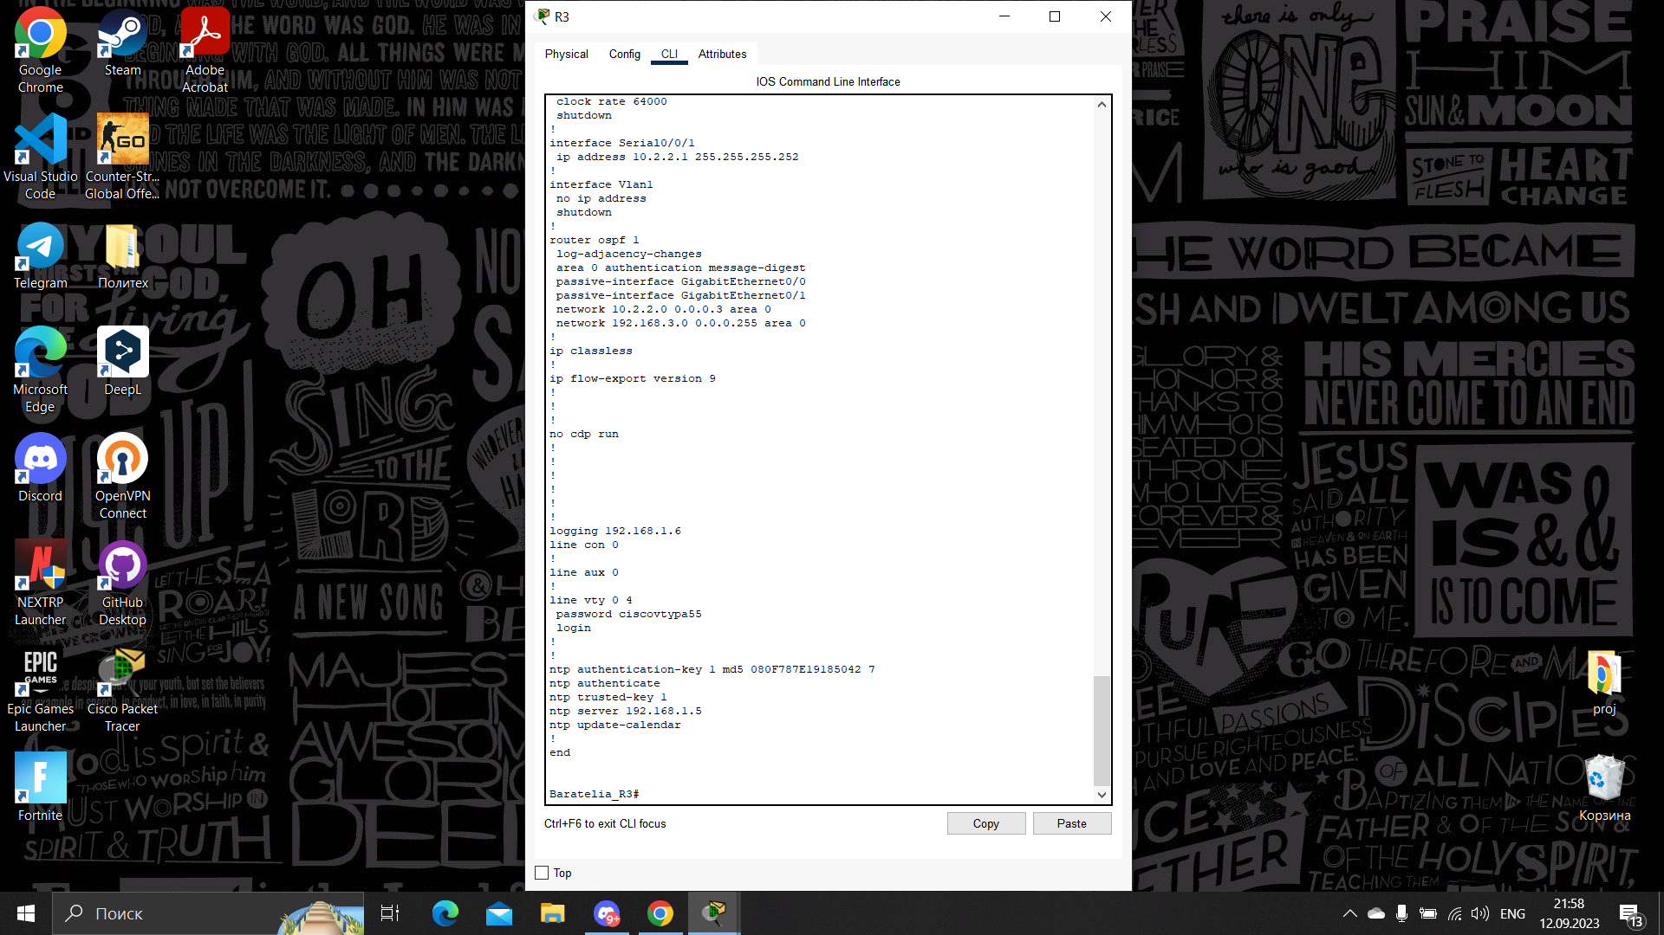 Шаг 1-6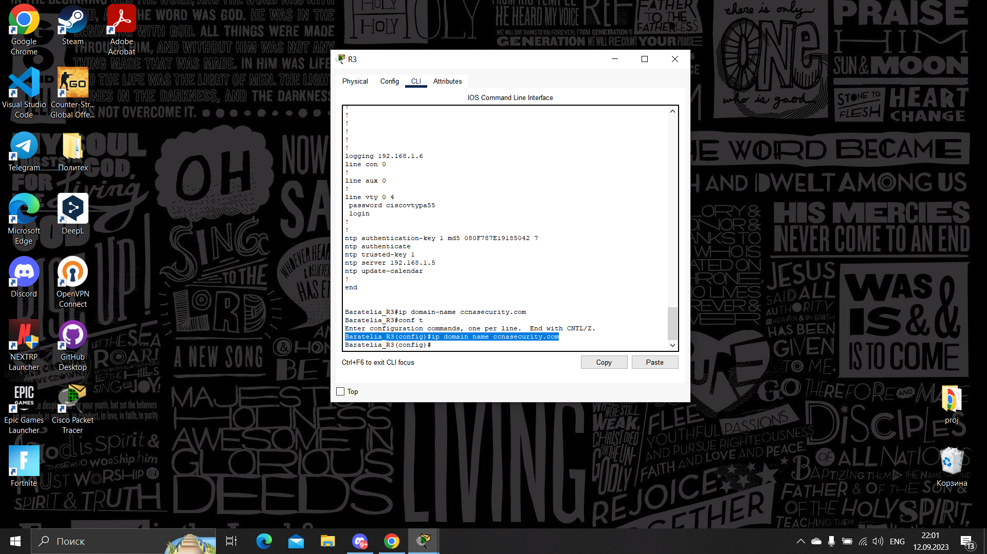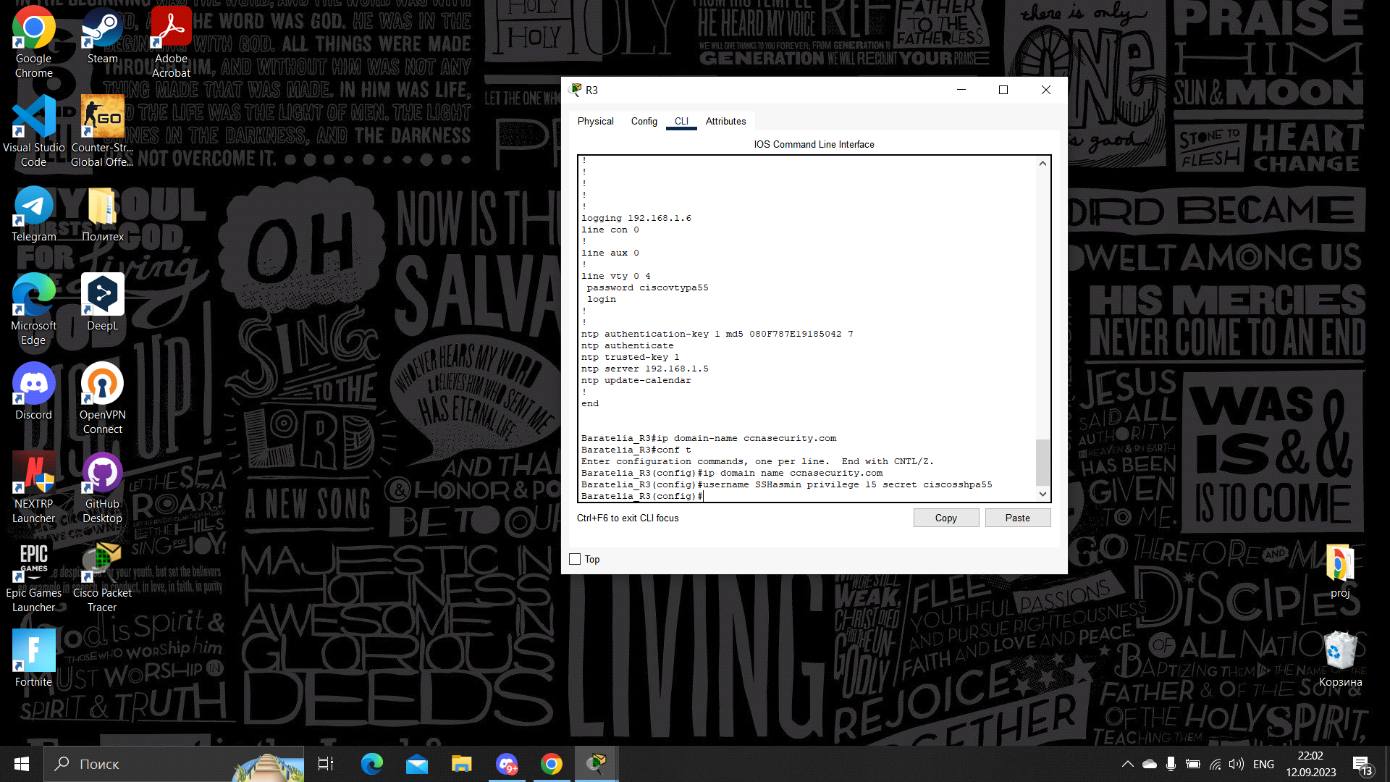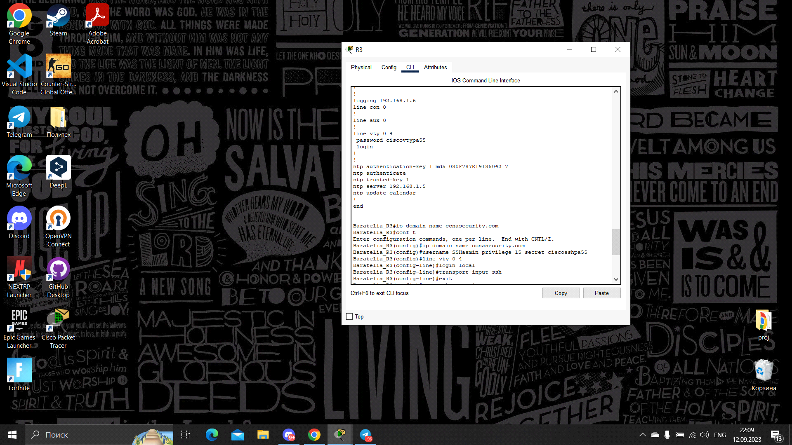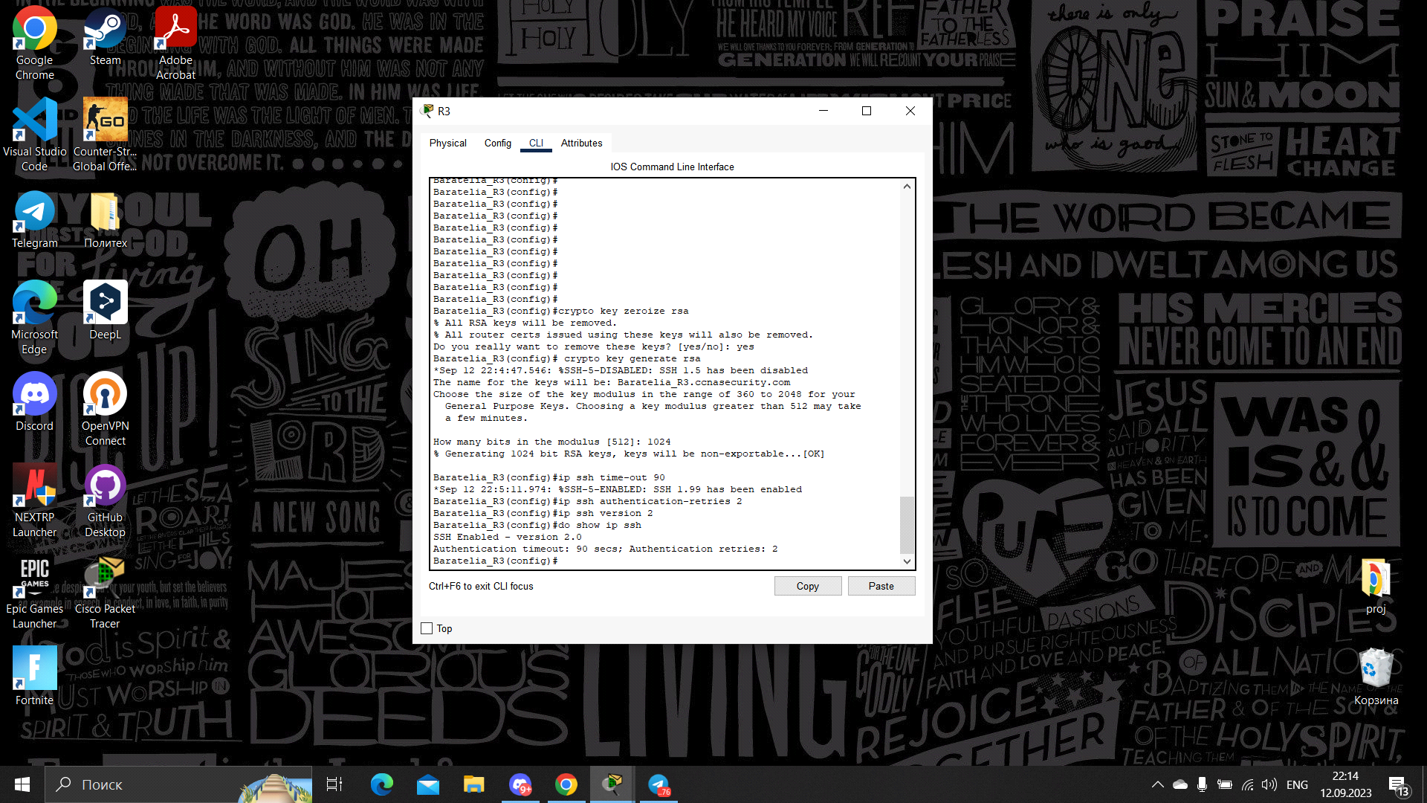 Шаг 8: Попытайтесь подключиться к маршрутизатору R3 по Telnet с компьютера PC-C.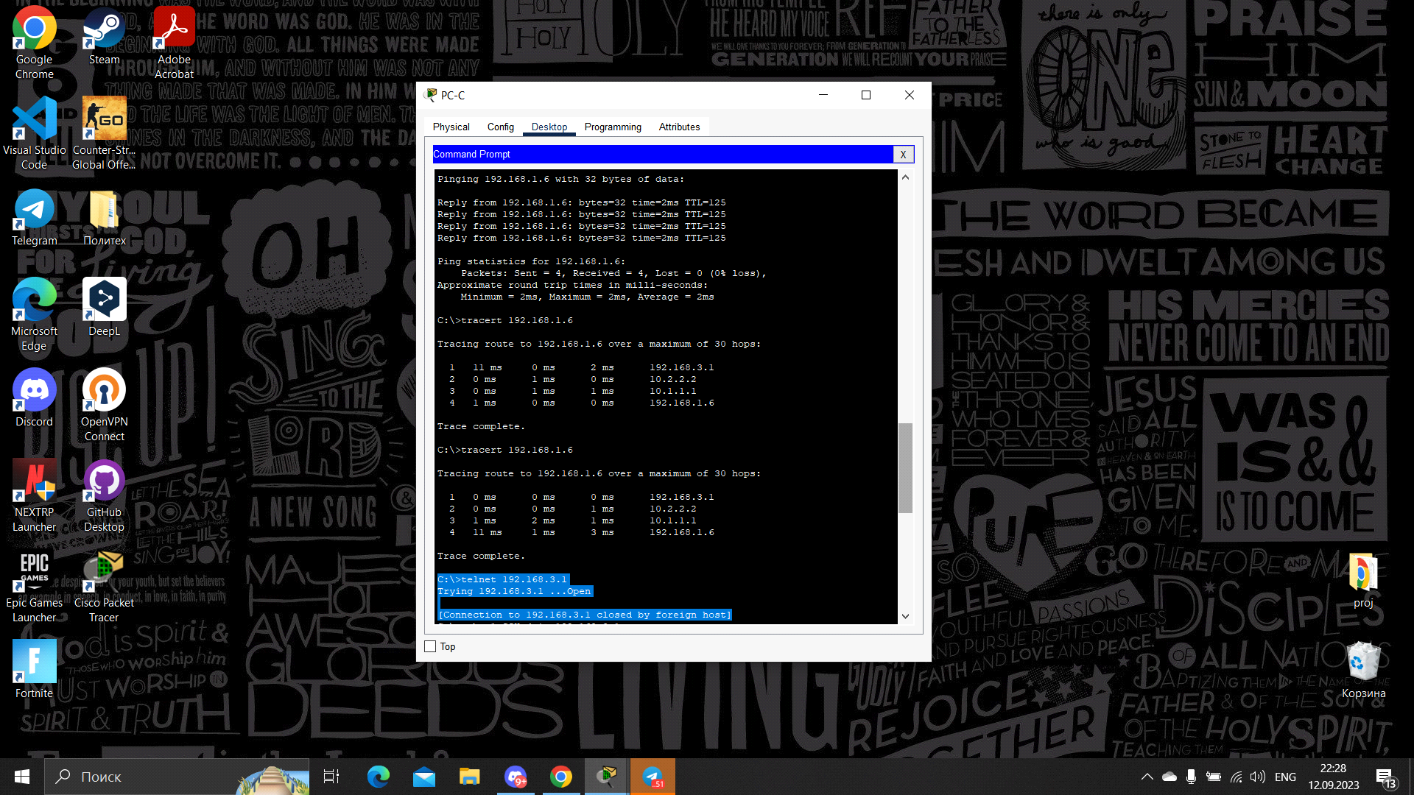 Шаг 9: Подключитесь к маршрутизатору R3 с помощью SSH на компьютере PC-C.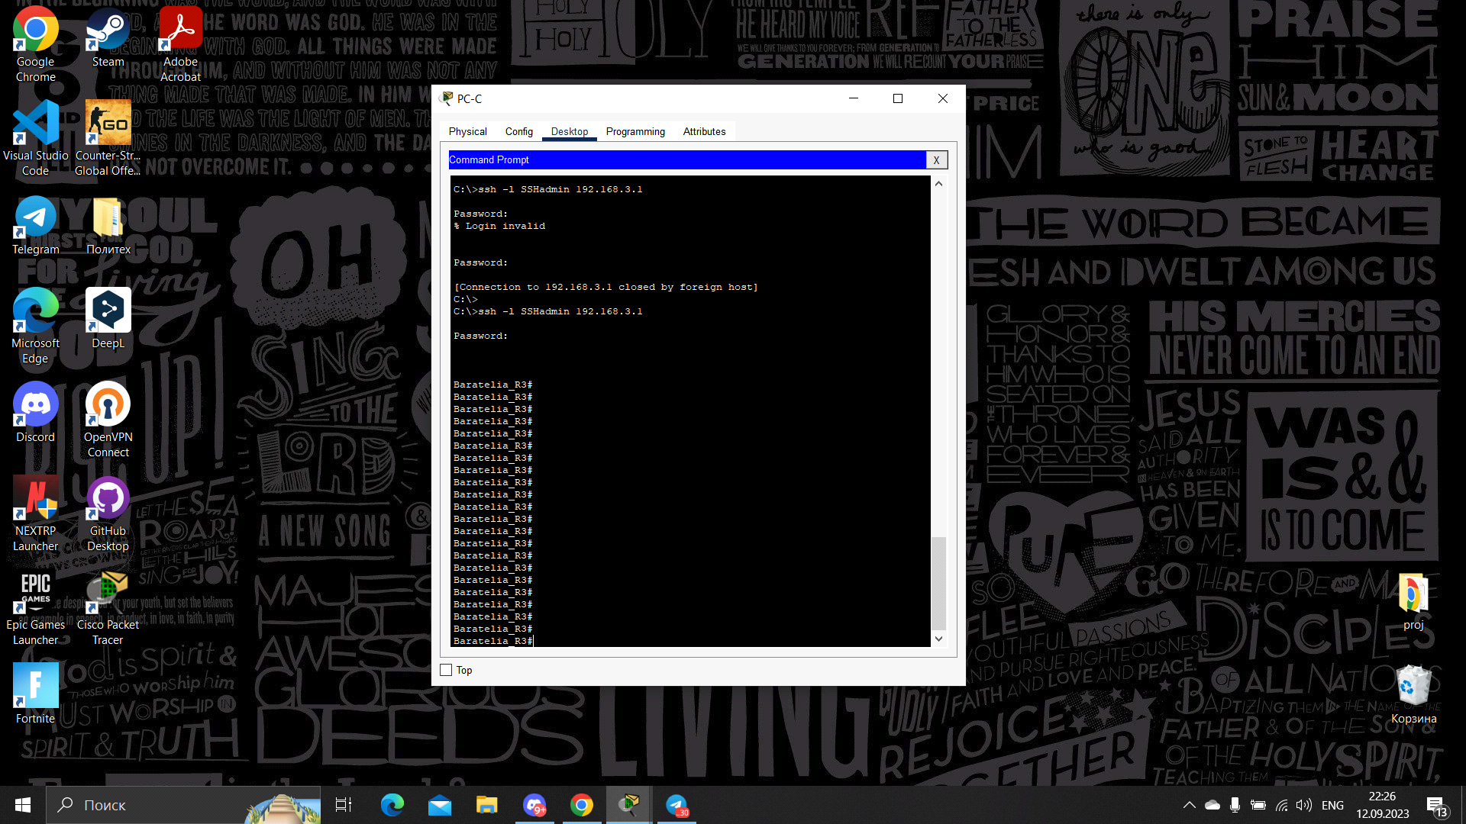 Шаг 10: Подключитесь к маршрутизатору R3 с помощью SSH на маршрутизаторе R2.**